一、需求分析

1.1 问题背景
全球气候变化导致极端天气频发，干旱已成为影响农作物产量的主要自然灾害之一。传统灌溉方式往往依赖人工经验判断，存在滞后性，无法及时响应植物需水变化，导致作物受损或水资源浪费。
现有监测手段无法实现实时、精准的干旱预警。本系统通过多模态传感器融合技术，结合凝胶凝珠的颜色变化和土壤环境数据，实现干旱的早期预警和自动保水干预，提高农业生产效率和作物存活率。

1.2 核心需求
缺乏实时、精准的土壤干旱检测方法
传统传感器受环境因素影响大，数据可靠性不足
人工巡查耗时费力，无法覆盖大面积农田
干旱响应滞后，错失最佳干预时机

1.3 功能目标
实现土壤干旱的多源数据协同监测
通过凝胶凝珠变色直观反映干旱程度
达到85%以上的干旱预测准确率
在干旱发生前30分钟发出预警
自动触发保水材料释放，减少人工干预

二、模块设计

2.1 模块概览
本装置共涉及三个核心模块，分别负责特定的功能循环，模块之间通过主控芯片协同。

2.2 各模块详细设计


2.2.1 干旱监测模块

功能描述：通过收集多模态的数据，协同矫正。将采集到的凝珠变色情况映射成为干旱度，反馈给系统核心。
设计原理：主要变量为变色程度，环境因素如：气温、湿度、光照强度、色温、空气质量，作为矫正变量辅助变色程度对干旱度的映射。并通过持续时间提高反馈程度。最后将数据信息反馈给主控。
其中图像部分由无线摄像头作为独立模块运转，进行基本的图像处理和信息提取。
硬件需求：温湿度传感器-DHT30、光谱强度传感器、空气质量传感器-MQ系列、摄像模块单元控制器-ESPcam系列、电压比较器模块。
接口定义：内部为图像采集排线；外部为温湿度信号、光强信号、空气信号、变色信号。
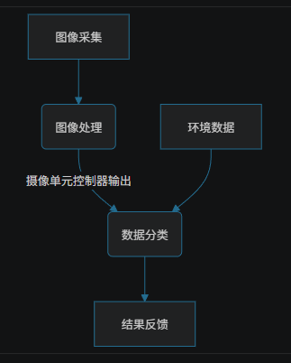

2.2.2 补水抗旱模块

功能描述：当接收到主控信号时，模块启动。通过水泵在植物根系附近实施补水。
设计原理：水泵的启停。
硬件需求：水泵。
接口定义：输入水管、输出水管、信号排线。

2.2.3 App报警模块（主控）
功能描述：当接收到各项数据后，将数据拟合映射成干旱度数值。超过严重干旱的阈值后发出警报到用户，并启动补水抗旱模块。
设计原理：收集所有信息并输出控制。
硬件需求：ESP32-S3。
接口定义：信号排线、电源排线。

三、功能设计

3.1 功能列表
F01 凝珠色度输出：通过摄像头采集植物根系附近图像，进行数字图像处理后提取蓝色信号强度，通过变色信号接口输出变色强度。（优先级P0）
F02 环境数据采集：接收所有环境信息传感器的数据并显示。（优先级P0）
F03 数据拟合：通过所有已采集的数据，拟合出干旱模型。为数据预测&分类提供基础。（优先级P1）
F04 补水控制：通过控制信号能够灵敏的开关补水水泵。（优先级P2）
F05 无线连接：通过无线协议实现用户终端设备与主控的连接，实现数据互传。（优先级P1）
F06 App页面：实现一个App提供给用户一个查看数据与警报的平台。（优先级P2）
F07 集群控制（可选）：多单元的互联通信，最终实现app连接一个终端、控制正片区域的状态。（优先级P3）

3.2 功能逻辑流程
系统逻辑流程：开始 → 凝珠色度输出 + 环境数据采集 → 数据拟合 → 阈值判断 → 正常则返回开始；干旱则启动补水控制并报警。
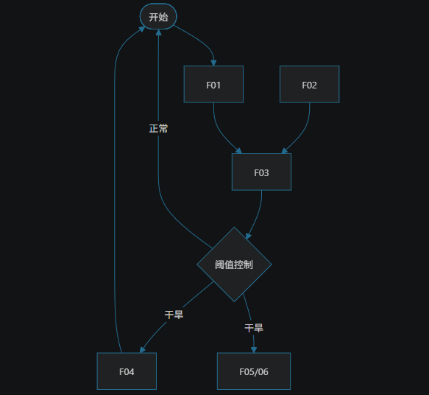

四、功能实现路径

4.1 技术路线
- F01： 图像采集 → 图像预处理 → 颜色空间转换 → 蓝色通道提取 → 浓度计算 → 阈值判断
  - 摄像头 ESP32-CAM / ESPcam系列 低功耗、带WiFi、集成度高
  - 图像处理 OpenMV / 嵌入式CV库 可在MCU上运行
  - 颜色空间 HSV (更鲁棒) 或 RGB蓝色通道 HSV对光照变化更稳定
  - 检测算法 色度阈值法 / 颜色直方图 简单高效，适合嵌入式
- F02：模拟信号的采集与分析
- F03：
  - 数据采集阶段：给定土壤干旱程度，变化矫正变量，大量收集变色程度数据。拟合出干旱标准公式。
  - 数据预测截断：通过得到的变色程度，结合矫正变量代入公式。预测出当前状态最接近的干旱情况。
- F04：纯粹的电路控制。

4.2 实施步骤
1. 第一阶段：需求验证（第1-2周）：完成传感器选型、搭建测试环境、验证核心算法可行性
2. 第二阶段：原型开发（第3-6周）：完成硬件组装、软件开发、模块联调
3. 第三阶段：测试优化（第7-10周）：进行室内外测试、优化算法参数、提升系统稳定性
4. 第四阶段：部署应用（第11-12周）：完成田间部署、用户培训、系统交付

4.3 关键里程碑
M1（目标日期2026-06-15）：传感器数据采集正常，颜色识别准确率>80%，状态：待完成
M2（目标日期2026-07-20）：原型机完成集成，通信功能稳定，状态：待完成
M3（目标日期2026-09-15）：完成田间测试，准确率>85%，无重大故障，状态：待完成

五、缺陷分析

5.1 已知限制
摄像头图像质量受环境光线影响较大
凝胶凝珠的变色速度和程度受温度、土壤pH值影响
摄像头需要在不同光照条件下工作，而光照变化会影响颜色识别的准确性

5.2 潜在风险
凝珠变色异常导致误判（发生概率：中，影响程度：高）：增加土壤湿度传感器作为双重验证
通信信号不稳定导致数据丢失（发生概率：低，影响程度：中）：实现数据本地缓存，断网后自动补传
硬件防水失效导致电路损坏（发生概率：中，影响程度：高）：加强密封设计，定期巡检

5.3 改进方向
短期的改进计划：优化颜色识别算法，增加环境光补偿；扩展传感器类型，实现更多环境参数采集。
长期的优化方向：引入机器学习模型，提高预测精度；增加边缘计算能力，实现更复杂的本地决策。
预期的技术升级：升级摄像头分辨率，引入AI图像识别；增加卫星定位功能，实现精准农田管理。

